**苹果系统**

1. **在系统桌面上点击“系统偏好设置”的图标,这个“系统偏好设置”是对系统进行一些设置的工具！所以我们打开它**

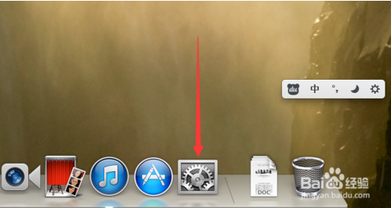

1. **在“互联网与无线”选项里面的“网络”上单击鼠标左键。**

**进入到网络设置！**

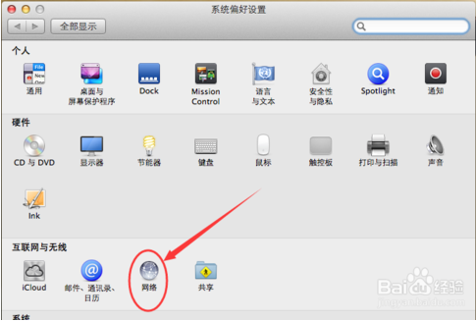

1. **在网络这个设置下面点击“以太网”这个连接类型。我们对“以太网”连接类型进行编辑。**

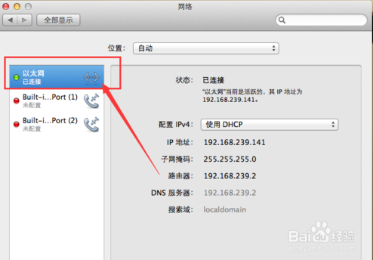

1. **在“配置IPv4：”那一行，点击旁边的连接类型，然后会弹出一个下拉选项，点击“创建PPPOE服务”**

**ps：PPPOE服务就是宽带连接！**

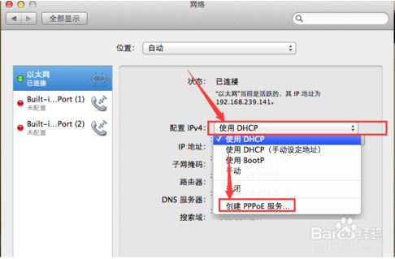

1. **把服务器名称“PPPOE服务”改成“宽带连接”，然后点击“完成”**

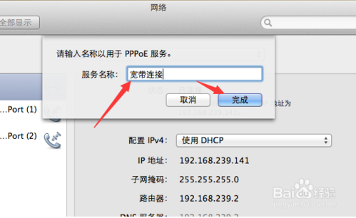

1. **等待创建完成后在网络连接类型“以太网”一列下面，会多出一个“宽带连接”字样的选项，点击它**
2. **然后再右侧输入宽带用户名密码，然后点击“连接”----->应用！**

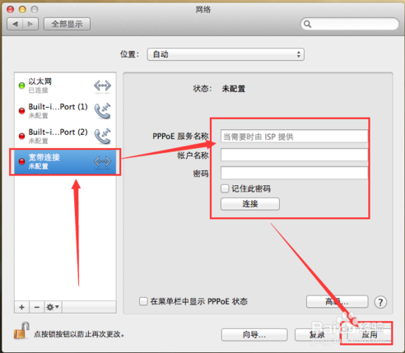

**等待连接成功！就能打开网页啦！**